DE BARCELONA A ROMA
08 DÍAS – 07 NOCHES
VIGENCIA: 2026

DURACION: | 08 DÍAS – 07 NOCHES
PUERTO DE SALIDA: | BARCELONA, ESPAÑA
FECHAS DE SALIDA: | 21 DE ABRIL DE 2026
BARCOS: | OCEANIA MARINA

INCLUYE:
- 07 noches de alojamiento en la categoría de cabina seleccionada
- Comidas Ilimitadas entre las diarias principales y snacks con bebidas incluidas: Refrescos, cafés y tés especiales; Vero Water® con y sin gas; Jugos, Batidos y Helados Gourmet
- Comidas gourmet especializadas
- Comidas en la suite y en el camarote
- Champán, vino y más
- Shows
- Actividades recreativas diarias
- Actividades deportivas
- WiFi Starlink® ilimitado
- Propinas
- Servicio de lavandería
- Desembarco en los diferentes puertos descritos en el itinerario

NO INCLUYE:
- Alimentos o bebidas no especificados
- Billetes aéreos
- Seguro de viaje
- Items no especificados en el programa

ITINERARIOS:

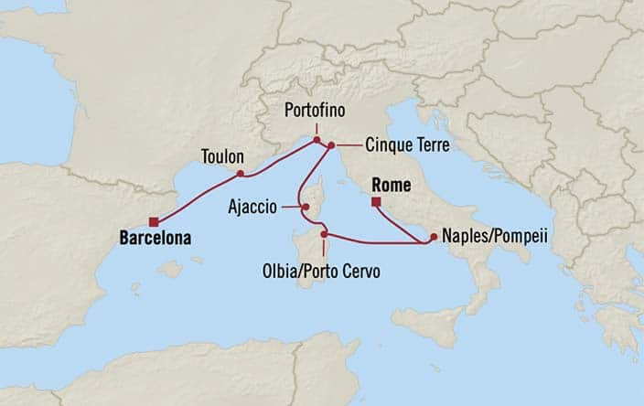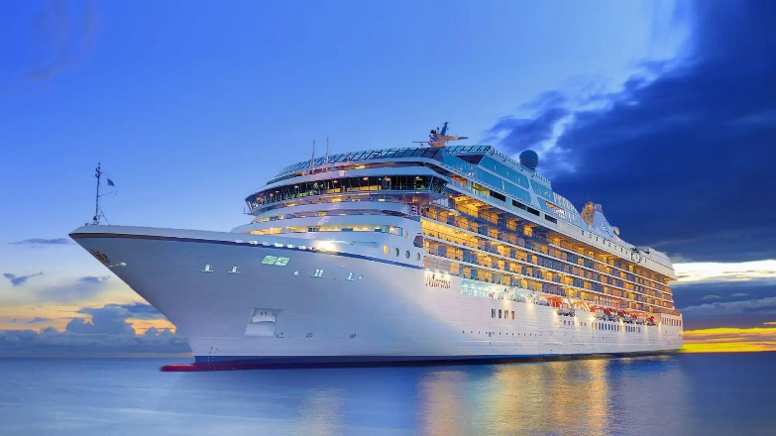

ITINERARIO
DÍA | PUERTO | LLEGADA | SALIDA
21 ABRIL 2026 | BARCELONA, ESPAÑA | - | 17:00 PM
22 ABRIL 2026 | TOULON, FRANCIA | 08:00 AM | 17:00 PM
23 ABRIL 2026 | PORTOFINO, ITALIA | 07:00 AM | 17:00 PM
24 ABRIL 2026 | CINQUE TERRE (LA SPEZIA), ITALIA | 07:00 AM | 18:00 PM
25 ABRIL 2026 | AJACCIO (CORSICA), FRANCIA | 08:00 AM | 17:00 PM
26 ABRIL 2026 | OLBIA/PORTO CERVO (SARDINIA), ITALIA | 07:00 AM | 16:00 PM
27 ABRIL 2026 | NAPOLES/POMPEYA, ITALIA | 07:00 AM | 16:00 PM
28 ABRIL 2026 | ROMA (CIVITAVECCHIA), ITALIA | 08:00 AM | -

NOTAS IMPORTANTES:
- Precios incluyen todos los impuestos (sujetos a cambio y disponibilidad).
- Precios sujetos a variación y disponibilidad sin previo aviso hasta el momento de la reserva.
- Las cabinas garantizadas no tienen n° de cabina hasta realizar el check in.
- Tenga en cuenta lo siguiente: Todos los huéspedes deben asegurarse de que sus documentos de viaje sean válidos, lo que incluye contar con suficientes páginas del pasaporte en blanco para facilitar el sellado y visas a la llegada, cuando corresponda.
- Los cruceros solicitan documentos como visas múltiples, certificados de vacuna, etc (la agencia es la encargada de dar la información al pasajero, si por falta de algún documento el pasajero no puede embarcar no es responsabilidad de Salmor, solo se actuará como intermediario en la reclamación a la naviera, y será la naviera quién de un veredicto final). Según la política de la línea de cruceros, es obligatorio presentar un pasaporte con una validez de seis meses a partir de la fecha de regreso para poder zarpar. El check-in en línea estará disponible 21 días antes de la salida.
- Consultar las diferencias entre las tarifas que pertenecen al apartado de Pago Signature On File y Pago.

